HOẠT ĐỘNG
GIÁO DỤC TRUYỀN THỐNG NHÂN DỊP KỶ NIỆM NGÀY THÀNH LẬP
QUÂN ĐỘI NHÂN DÂN VIỆT NAM 22/12

Hòa chung không khí trang trọng và tự hào của cả nước hướng tới kỷ niệm Ngày thành lập Quân đội Nhân dân Việt Nam 22/12, thầy và trò trường THCS Nguyễn Chuyên Mỹ đã tổ chức nhiều hoạt động ý nghĩa nhằm giáo dục truyền thống yêu nước và lòng biết ơn sâu sắc đối với các thế hệ cha anh, với hoạt động “uống nước nhớ nguồn” học sinh trường THCS Nguyễn Chuyên Mỹ đã tham gia chuyến trải nghiệm, học tập tại Bảo tàng Quân sự Viêt Nam. Đây là hoạt động ngoại khóa ý nghĩa, giúp các em hiểu rõ hơn về lịch sử đấu tranh bảo vệ Tổ quốc của dân tộc ta.
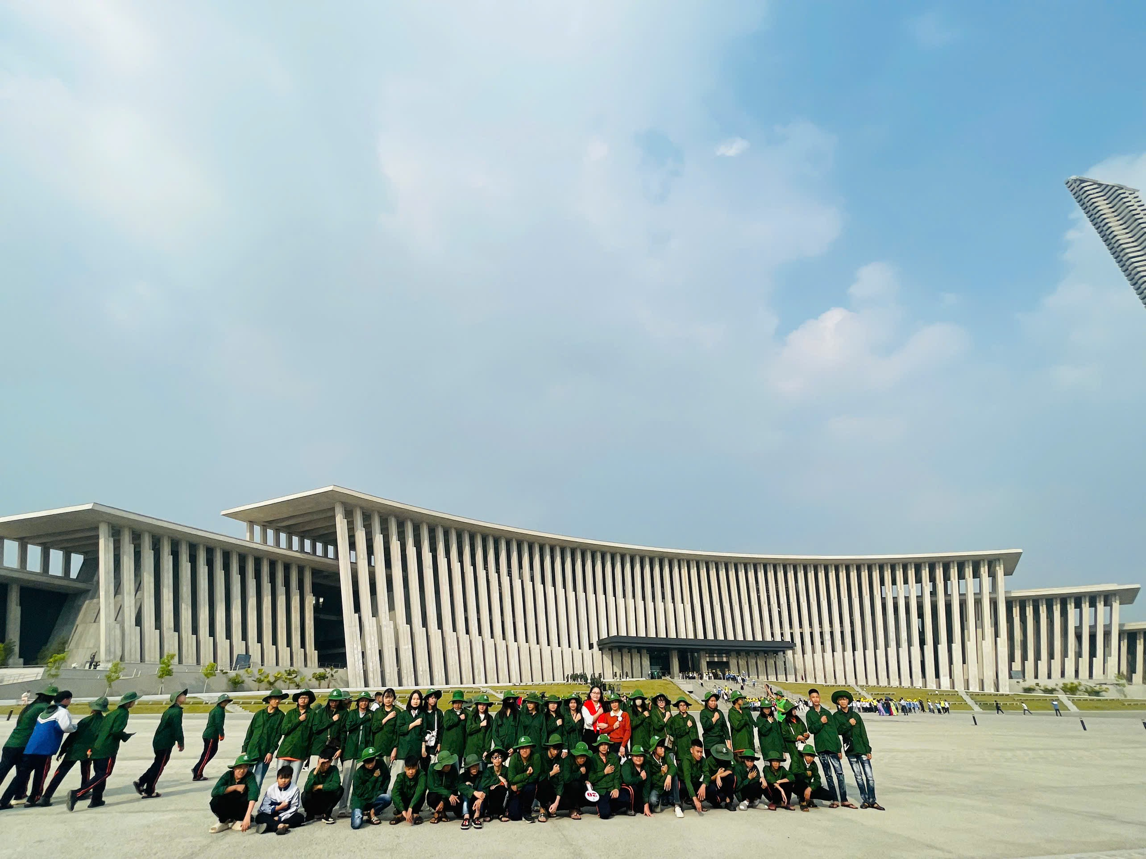
Hình ảnh học sinh chụp ảnh kỷ niệm tại Bảo tàng Quân sự
Tại bảo tàng, học sinh được tận mắt chiêm ngưỡng nhiều hiện vật, hình ảnh, tư liệu quý giá gắn liền với các cuộc kháng chiến chống ngoại xâm của nhân dân Việt Nam. Những vũ khí, trang phục, mô hình chiến đấu cùng các câu chuyện lịch sử đã để lại ấn tượng sâu sắc trong lòng các em.
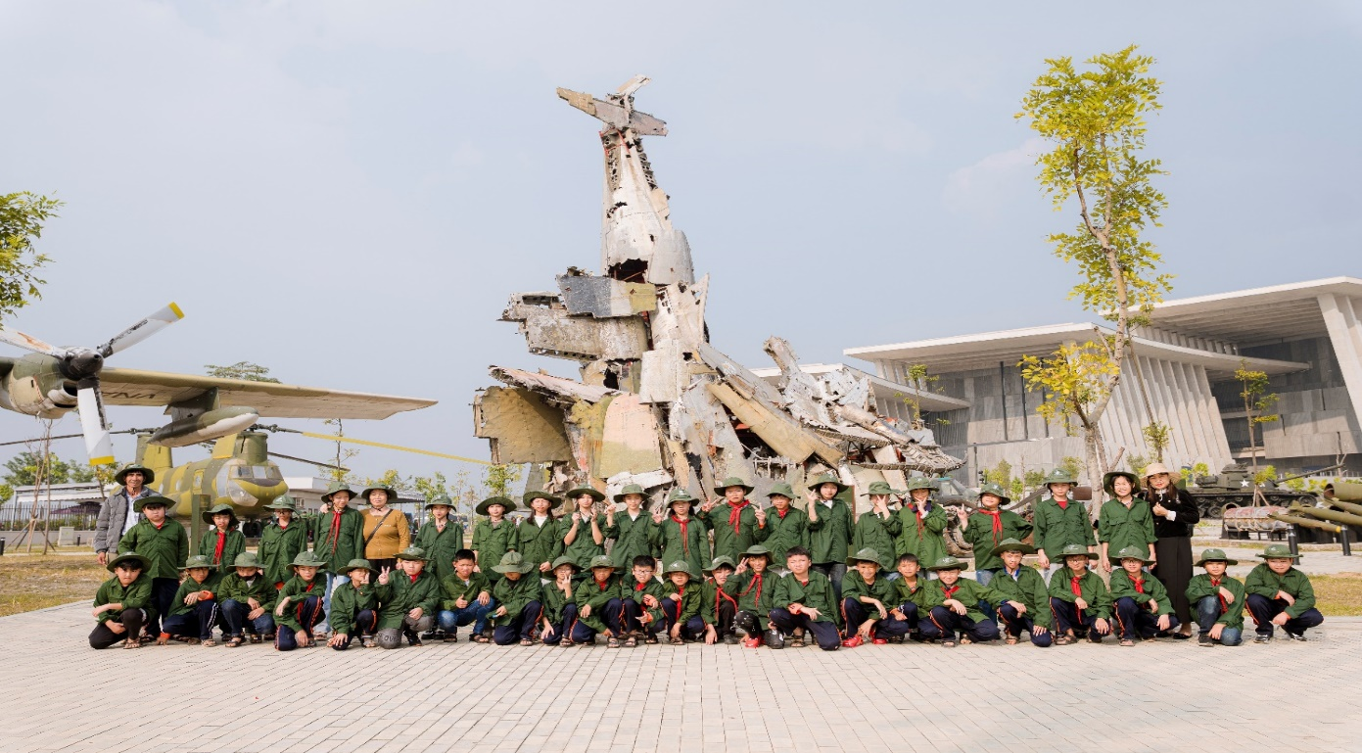
Thông qua sự hướng dẫn tận tình của thuyết minh viên, học sinh hiểu thêm về truyền thống anh hùng, tinh thần chiến đấu kiên cường của Quân đội Nhân dân Việt Nam và hình ảnh cao đẹp của anh bộ đội Cụ Hồ. Chuyến tham quan không chỉ mang lại kiến thức lịch sử bổ ích mà còn góp phần giáo dục lòng yêu nước, niềm tự hào dân tộc cho học sinh.
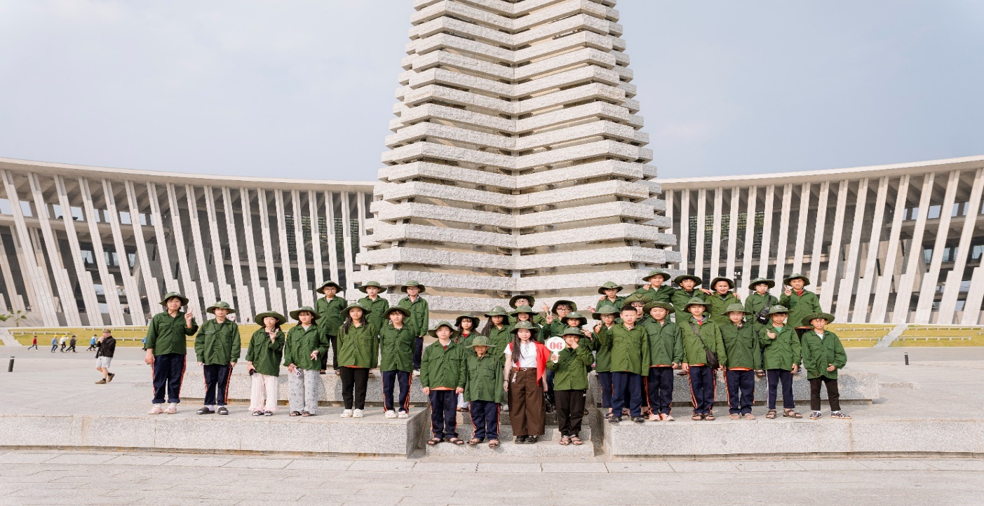
Hoạt động thăm Bảo tàng Quân sự là một trải nghiệm đáng nhớ, giúp học sinh thêm trân trọng giá trị của hòa bình và ý thức hơn về trách nhiệm học tập, rèn luyện để xây dựng đất nước ngày càng giàu mạnh.

